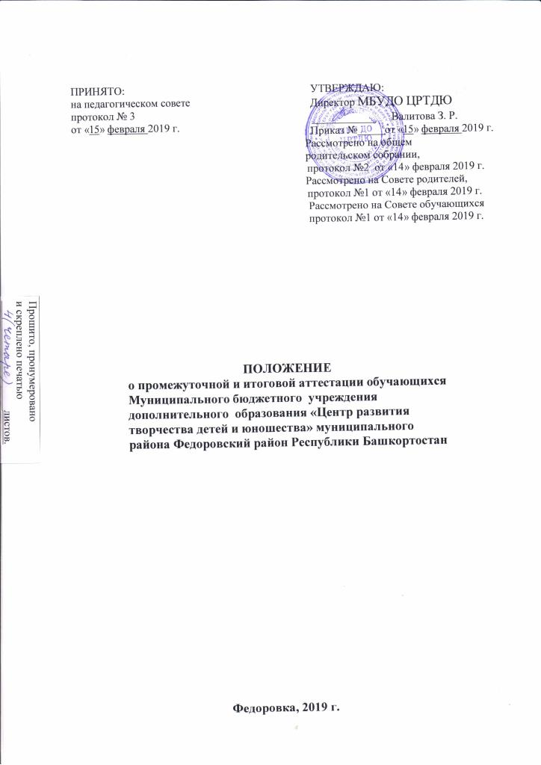
  - Общие положения
Данное Положение является локальным нормативным актом МБУДО ЦРТДЮ, регулирующим порядок организации педагогическими сотрудниками текущего и итогового контроля освоения обучающимися дополнительных общеобразовательных (общеразвивающих) программ.
Положение разработано в соответствии с
- Федеральным законом от 29.12.2012 №273-ФЗ «Об образовании в Российской Федерации»;
- Порядком организации и осуществления образовательной деятельности по общеобразовательным программам (Приказ Минобрнауки России от 29 августа 2013 г. №1008);
- Санитарно-эпидемиологические требованиями к устройству, содержанию и организации режима работы образовательных организаций дополнительного образования детей (СанПиН 2.4.4.3172-14 от 04.06.2014 г);
- Положением о ВСОКО МБУДО ЦРТДЮ;
- Уставом МБУДО ЦРТДЮ.
Положение об аттестации учащихся рассматривается педагогическим советом МБУДО ЦРТДЮ, имеющим право вносить в него изменения и дополнения, утверждается приказом руководителем учреждения.
Промежуточная и итоговая аттестация строятся на принципах:
научности, учета индивидуальных и возрастных особенностей обучающихся в соответствии со спецификой деятельности детских творческих объединений и периода обучения; свободы выбора педагогом методов и форм проведения и оценки результатов; необходимости, обязательности и открытости проведения аттестации.
Промежуточная аттестация – это оценка качества усвоения обучающимися содержания какой-либо темы, раздела или блока образовательной программы по окончании их изучения.
Итоговая аттестация – это оценка качества усвоения обучающимися содержания дополнительной образовательной программы по итогам учебного года, а также за весь период обучения.

Цель и задачи промежуточной и итоговой аттестации.
  - Целью аттестации является: отслеживание результатов освоения дополнительной общеобразовательной программы, выявление достигнутого уровня знаний, умений и навыков обучающимися.
  - Задачи аттестации:
- определить уровень теоретической подготовки обучающихся в конкретной образовательной области;
- выявить степень сформированности практических умений и навыков обучающихся в выбранном ими виде деятельности;
- анализ полноты освоения дополнительной общеобразовательной программы детского творческого объединения.

Порядок и формы аттестации:
  - Контроль за освоением обучающимися образовательных программ осуществляется в соответствии с требованиями, указанными в образовательных программах (по мере прохождения тем, разделов и т.д.)
  - Обязательный контроль проводится следующим образом:
Промежуточный контроль 1 раз в полугодие: в декабре за I полугодие и в апреле-мае за II полугодие.
Итоговый контроль проводится по итогам выполнения образовательной программы в зависимости от сроков ее реализации.
  - Для проведения промежуточной и итоговой аттестации обучающихся создаётся комиссия для каждого объединения (не менее 2 человек), в состав которой входят представители администрации, эксперты (педагоги дополнительного образования). Председателем комиссии является директор МБУДО ЦРТДЮ или его заместитель по УВР.
  - Задача аттестационной комиссии - установление соответствия оценки знаний обучающегося в соответствии с образовательной программой, навыков их практического применения.
  - Формы промежуточной аттестации:
- проведение творческих конкурсов, викторин;
- выполнение творческих заданий;
- показательные выступления спортивных и танцевальных коллективов;
- творческие и отчетные концерты;
- открытые занятия для педагогов и родителей;
- диагностические исследования (тестирование, анкетирование);
- зачет;
- семинары;
- учебно-исследовательские конференции.
  - Формы итоговой аттестации:
- творческие экзамены;
- выполнение контрольных нормативов;
- защита творческих проектов;
- контент-анализ творческого продукта;
- публикации статей в газетах и журналах;
- участие в олимпиадах, конференциях, выставках, конкурсах, концертах, фестивалях, соревнованиях различного уровня;
- итоговые занятия в виде спектакля;
- итоговые занятия в форме игры для младшего школьного возраста;
- выпуск информационно-развлекательных программ, телесюжетов, фильмов;
- анкетирование родителей;
- диагностические исследования (тестирование, анкетирование).

5. Оценка, оформление и анализ результатов промежуточной и итоговой аттестации
  - Для определения качества обученности обучающихся по образовательным программам используется уровневая оценка.
При аттестации обучающихся устанавливается следующая система оценок: - «высокий уровень»;

- «средний уровень»;
- «низкий уровень» освоения образовательной программы.
Низкий уровень: Воспроизведение и запоминание (показывать,
называть, давать определения, формулировать правила).
Средний уровень: Применение знаний в знакомой ситуации. Выполнение действий с четко обозначенными правилами, применение знаний на основе обобщенного алгоритма (измерять, объяснять, сравнивать, соблюдать правила).
Высокий уровень: Применение знаний в нестандартной ситуации. Творческое применение полученных знаний на практике в незнакомой ситуации (анализировать информацию, находить оригинальные подходы к решению проблемных ситуаций, самостоятельно экспериментировать, исследовать, применять ранее усвоенный материал).
  - На итоговой аттестации учитываются достижения обучающихся в течение реализации образовательной программы
  - Результатом аттестации являются уровни обученности обучающихся, которые фиксируются в «Протоколе аттестации обучающихся» и заносятся в журнал учета работы объединения.

ПРОТОКОЛ
аттестации обучающихся
учебного года Объединение
Руководитель объединения Группа № ____________
Дата проведения

Формы аттестации

Результаты итоговой аттестации обучающихся

№  п/п | Ф.И.  обучающегося | Высокий  уровень | Средний  уровень | Низкий  уровень | Итоговый  результат
1.
2.
3.
4.
5.

Закончили обучение (по результатам итоговой аттестации) по программе _______________________________________
______ обучающихся.

Руководитель объединения Председатель: Члены аттестационной комиссии:

ПРОТОКОЛ
аттестации обучающихся
учебного года Объединение
Руководитель объединения Группа № ____________
Дата проведения

Формы аттестации

Результаты промежуточной аттестации обучающихся

№  п/п | Ф.И.  обучающегося | Высокий  уровень | Средний  уровень | Низкий  уровень
1.
2.
3.
4.
5.
6.
7.
8.
9.
10.
11.
12.
13.
14.
15.

Руководитель объединения Председатель: Члены аттестационной комиссии:
______________________________________________________________
_________________________________________________________________________________________________________________________________________________________________________________________



